Meepraten over vaccinaties voor 50-plussers?
Wij willen graag weten hoe u denkt over vaccinaties voor 50-plussers. Wat uw redenen zijn om vaccinaties wel of niet te halen? De vragen gaan bijvoorbeeld over vaccins tegen de griep, pneumokokken (veroorzaakt vooral onder ouderen longontsteking), gordelroos en tetanus.

Daarnaast willen wij graag weten hoe vaak u contact heeft met artsen, verpleegkundigen, apothekers en andere zorgverleners. Wij willen deze informatie graag gebruiken bij het opzetten van een educatie/opleidingsplatform gericht op zorgverleners die een rol spelen bij het vaccineren van 50-plussers. Dit heeft tot doel dat zorgverleners beter aan kunnen sluiten bij uw wensen met betrekking tot informatie over vaccinatie.
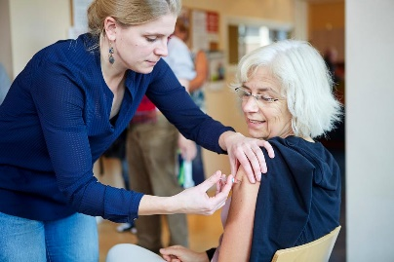
Deelnemen?
U kunt meedoen aan deze studie wanneer u in een stad woont en bereid bent om deel te nemen aan een éénmalig groepsgesprek.

Wij organiseren 2 groepsgesprekken:
Nijmegen, voor 65 tot 69 jarigen, (datum staat nog niet vast, maar is afhankelijk van voorkeur deelnemers).
Amsterdam voor 70 jaar en ouder, 31 oktober vanaf 11:00 uur (met inloop vanaf 10:30).

Voor beide groepen verzorgen wij een maaltijd en daarnaast vergoeden wij uw reiskosten.

Meer informatie of aanmelden?
Neem voor meer informatie of aanmelden geheel vrijblijvend contact op met Manuela Wennekes via lcionderzoek@rivm.nl of 030-274 2333

